#### **03 - Flights Dataset**

##### **Autor: Peitsch, Pablo**

##### **Github:** [**@PPeitsch**](https://github.com/PPeitsch) **Fecha: 2023-04-10**

##### En este documento se hace un breve análisis del set de datos de vuelos de ciudad de Nueva York de 2013 (nycflights13), que se encuentra disponible como paquete en los repositorios de R [1]. Se desea saber cuáles son las aerolíneas con mayores retrasos y que hayan realizado vuelos superiores a 1000 en el año que parten del aeropuerto de LA. Para ello se filtra el conjunto de datos, en donde se obtiene como resultado que las aerolíneas con esa cantidad de vuelos son VX, UA, DL, B6 y AA.

##### Para un análisis más profundo, se obtienen la media, mediana y desviación estándar de los vuelos de estas compañías durante todo el año, Tabla 1. Se selecciona la que tiene la media mayor y se obtienen, estos mismos datos, pero solo para la compañía UA (United Airlines) y para los datos agrupados por mes, Tabla 2. Se puede observar, tanto en ésta última como en la gráfica, que existen diferencias significativas en la media y desviación principalmente en los meses junio, julio y diciembre; esto podría indicar retrasos por temporada. Aún así, las desviaciones no llegan a superar los 50 segundos como así la media los 20 segundos. El análisis presentado se puede repetir con cualquier aerolínea y combinado con datos del clima y kilómetros recorridos por los aviones puede ayudar a determinar en profundidad el motivo de los retrasos.

|  |  |  |  |  |  |  |  |  |  |  |  |  |  |  |  |  |  |  |  |  |  |  |  |  |  |  |  |  |  |  |  |  |  |  |  |  |  |  |  |  |  |  |  |  |  |  |  |  |  |  |  |  |  |  |  |  |  |  |  |  |  |  |  |  |  |  |  |  |  |  |  |  |  |  |  |  |  |  |  |  |  |  |  |  |  |  |  |  |  |  |
| --- | --- | --- | --- | --- | --- | --- | --- | --- | --- | --- | --- | --- | --- | --- | --- | --- | --- | --- | --- | --- | --- | --- | --- | --- | --- | --- | --- | --- | --- | --- | --- | --- | --- | --- | --- | --- | --- | --- | --- | --- | --- | --- | --- | --- | --- | --- | --- | --- | --- | --- | --- | --- | --- | --- | --- | --- | --- | --- | --- | --- | --- | --- | --- | --- | --- | --- | --- | --- | --- | --- | --- | --- | --- | --- | --- | --- | --- | --- | --- | --- | --- | --- | --- | --- | --- | --- | --- | --- | --- | --- |
| **Tabla 1.** Datos estadísticos de las demoras en despegue desde el aeropuerto de LA en 2013, de las compañias con mayor cantidad de vuelos.   |  |  |  |  | | --- | --- | --- | --- | | **aerolínea** | **media** | **mediana** | **desv. est.** | | AA | 9.168119 | -2 | 35.10320 | | B6 | 8.994652 | -1 | 27.60748 | | DL | 5.668539 | -1 | 28.44601 | | UA | 10.757738 | 0 | 32.50766 | | VX | 10.561890 | 0 | 38.93356 | | **Tabla 2.** Datos estadísticos de las demoras en despegue desde el aeropuerto de LA en 2013 de las compañía UA (United Airlines).   |  |  |  |  |  | | --- | --- | --- | --- | --- | | **aerolínea** | **mes** | **media** | **mediana** | **desv. est.** | | UA | 1 | 6.348774 | -1 | 26.45201 | | UA | 2 | 8.054487 | 0 | 25.59555 | | UA | 3 | 7.498607 | -1 | 24.15914 | | UA | 4 | 11.286282 | 0 | 36.18816 | | UA | 5 | 11.610294 | 1 | 29.97406 | | UA | 6 | 19.464351 | 2 | 47.15701 | | UA | 7 | 16.625887 | 2 | 40.51060 | | UA | 8 | 9.340830 | 1 | 23.58604 | | UA | 9 | 5.218992 | -1 | 24.69489 | | UA | 10 | 7.085317 | -1 | 27.27065 | | UA | 11 | 5.526971 | -1 | 25.04873 | | UA | 12 | 16.435897 | 5 | 37.69633 | |

**Figura.** Distribución del retraso en partidas para los vuelos de la aerolínea UA (United Airlines) desde el aeropuerto de LA (Los Angeles) en el año 2013, evaluada por mes.

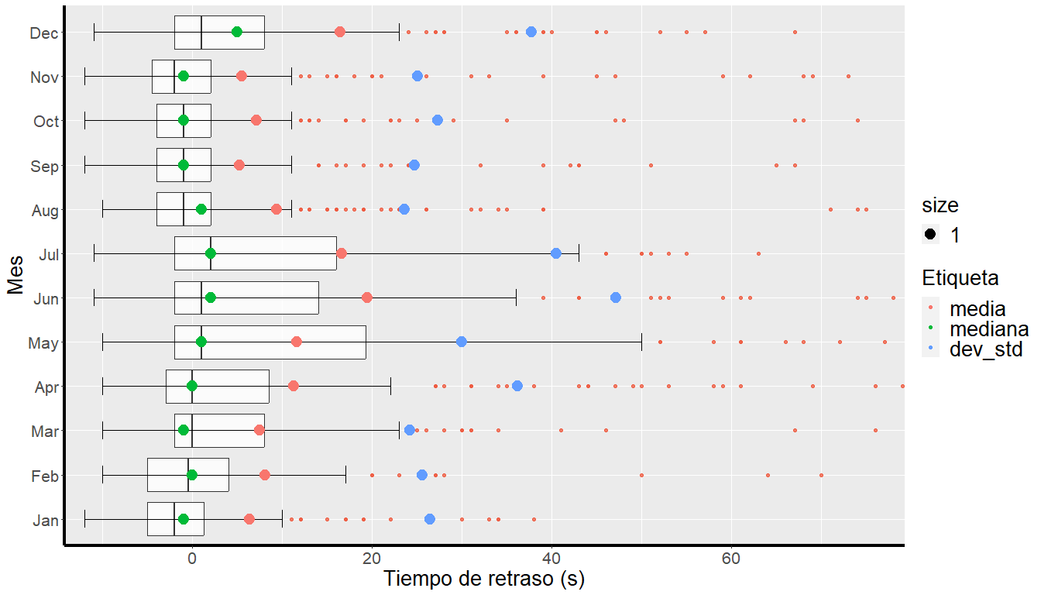

**REFERENCIAS.**

1. https://rdocumentation.org/packages/nycflights13/versions/1.0.1